Карточки по математике для 2 класса на тему: "Отрезок и многоугольники"
Карточка 1
Реши геометрические задачи.
1. Измерь длину отрезка и запиши результат. Начерти отрезок, который короче заданного на 2 см.
2. Измерь длину каждой стороны треугольника и запиши результаты.
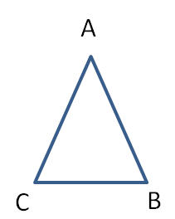

Карточка 2
Реши геометрические задачи.
1. Измерь длину отрезка и запиши результат. Начерти отрезок, который длиннее заданного на 4 см.
2. Измерь длину каждой стороны многоугольника и запиши результаты.
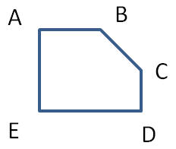
Карточка 3
Реши геометрические задачи.
1. Измерь длину отрезка и запиши результат. Начерти отрезок, который длиннее заданного на 1 см.
2. Измерь длину каждой стороны прямоугольника и запиши результаты.

Карточка 4
Реши геометрические задачи.
1. Измерь длину отрезка и запиши результат. Начерти отрезок, который короче заданного 5 см.
2. Измерь длину каждой стороны квадрата и запиши результаты.
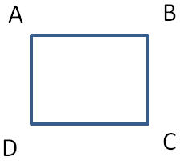
Карточка 5
Реши геометрические задачи.
1. Измерь длину отрезка и запиши результат. Начерти отрезок, который короче заданного на 3 см.
2. Измерь длину каждой стороны многоугольника и запиши результаты.
